№ п/п | Наименование товара | Ед. изм. | Кол-во | Технические, функциональные характеристики
 |  |  |  | Показатель (наименование комплектующего, технического параметра и т.п.) | Описание, значение
 | Балансир  КЛ-06  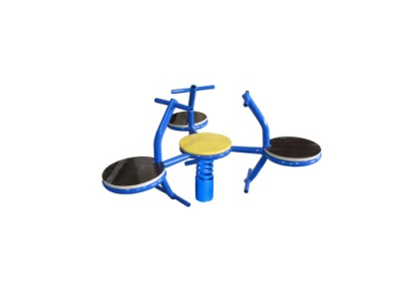 | Шт. | 1
 |  |  |  | Высота (мм.) | 750
 |  |  |  | Длина (мм.) | 1300
 |  |  |  | Ширина (мм.) | 1300
 |  |  |  | Применяемые материалы
 |  |  |  | Конструктивные особенности | балансир состоит из:  - металлического каркаса (труба сечением 32 мм и толщиной стеки 3.2мм).  - трех сидений из влагостойкой ламинированной фанеры (толщиной 18мм);  - основания балансира пружинное диаметром 126 мм, высотой 400мм из прута диаметром 16 мм расстояние между витками 12 мм  Все фанерные элементы имеют скруглённые кромки.
 |  |  |  | Заглушки | Пластиковые, разных цветов, на места резьбовых соединений.
 |  |  |  | Материалы | Деревянная деталь, окрашенная двухкомпонентной полиуретановой краской, специально предназначенной для применения на детских площадках, стойкой к сложным погодным условиям, истиранию, устойчивой к воздействию ультрафиолета и влаги. Окрашенный порошковой краской металл.

